Remercîment

Je tiens à remercier toutes les personnes qui ont contribuer de différentes façon à la réussite de mon stage et plus particulièrement Monsieur Nabil Ayoub , architecte et urbaniste qui a bien voulu m’accueillir comme stagiaire dans son agence et s’est montré très disponible pour répondre à mes questions , et Monsieur Abdelmonem Manai chef de département qui a bien garanti que nous somme dans le bon chemin durant notre stage.

Sommaire

- Introduction
- Présentation de bureau
- Projet :
- Permis de bâtir
- Relevé d’une Villa pour faire des modifications
- Aménagement d’un Bungalow
- Visite chantier
- La première visite
- La deuxième visite
- Pose Pierres
- Conclusion

- Introduction

- Dans le cadre de la deuxième année de BTP Décoration d’intérieur j’ai réalisé un stage professionnel de deux mois (du 5 juillets au 05 septembre) au sein d’AREA, Atelier de recherches et d’études architecturales avec l’architecte Mr Nabil Ayoub .J’ai choisi d’effectuer mon stage au sein d’AREA pour plusieurs raisons. J’avais d’abord l’intention de connaître le domaine technique de l’architecture. Ensuite cette expérience était pour moi essentielle afin d’apprendre de nouvelles connaissances. Ce stage m’a permis de faire le lien entre mes études actuelles et passées.
- Mon stage au quotidien s’est divisé entre le travail à l’agence et les visites chantiers, le tout d’une manière homogène, J’ai particulièrement apprécié l’atmosphère qui était très amicale. Ils m’ont donné du temps pour m’adapter au travail et ils répondaient avec plaisir toujours à mes questions. Il ne m’a fallu qu’une semaine pour avoir le sentiment de faire partie de l’agence et me sentir utile.

- Présentation de bureau

Area est un atelier spécialisé à la recherche et l’étude architecturale il est situé à 14 avenue de Carthage, 2eme étage Tunis 1000.
Mais notre stage a été effectué dans le siège qui est situé au 16, rue de tripoli 20.4 ez Zahra.
Le siège est près de la majorité des chantiers, c’est un Bungalow composé d’un RDC et un étage le bureau 1 pour ceux qui ont un stage professionnel et un stage d’intégration, le bureau 2 et pour ceux qui ont un stage d’observation et a l’étage le bureau de l’architecte

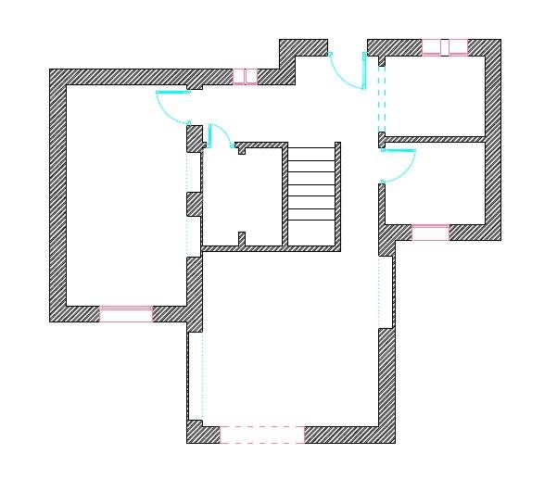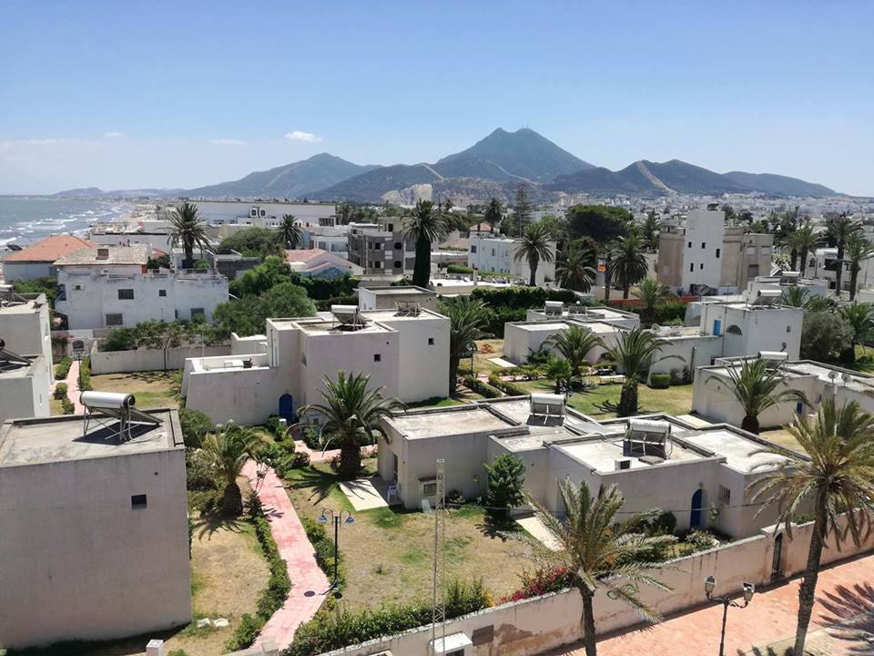
S.E
CUISINE
B2
B1
Vue sur les bungalows

- Projets
- Permis de bâtir

Pour pouvoir démarrer le chantier on doit obtenir le permis de bâtir pour cela ma tâche était l’APS (avant-projet sommaire) pour les bungalows qui ont situés à la « Zahra » ville
Pour le dossier de permis de bâtir il est obligatoire de fournir plusieurs étapes
- Le plan d’implantation des Bungalows

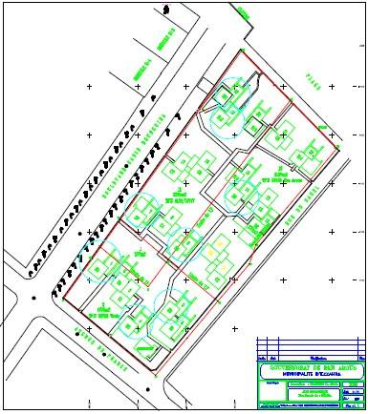

- Les plans en masse de construction, les coupes et les façades de chaque bungalow

- Bungalow B9

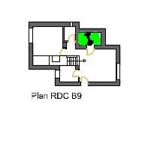
Le RDC est composée d’un salon, une chambre, une cuisine et une salle de bain.

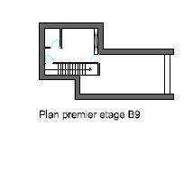
L’étage est une suite composée d’une chambre, une salle de bain et une grande terrasse.

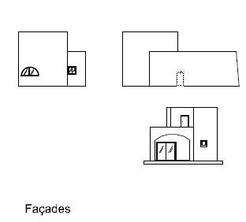
3
2
1

1/ la façade d’entrée
2/la façade du salon
3/ la façade de la chambre et salle de bain

- Bungalow B5

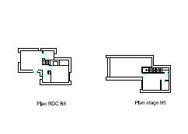
- Le RDC est composée d’un salon, une chambre, une salle de bain et une cuisine
- L’étage est une suite composé d’une chambre, une salle de bain et une terrasse
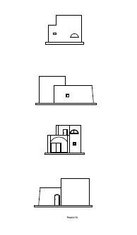

- Bungalows C2, C3

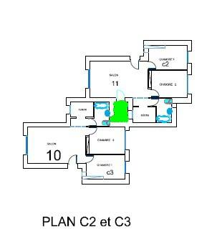

- C2 et C3 sont les même model mais symétrique

Pour fournir le dossier de permis de bâtir on a divisé les modèles de bungalows en des prototypes et pour ma tâche j’ai réalisé ces trois planches

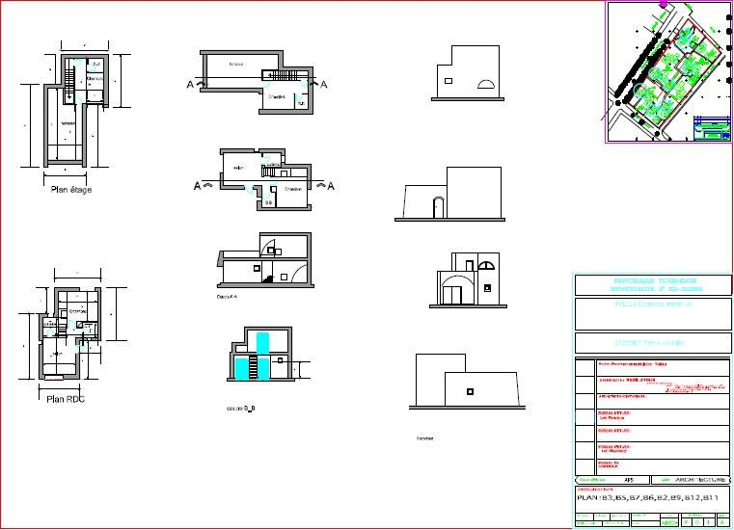

B3, B5, B7, B6, B2, B9, B11, B12
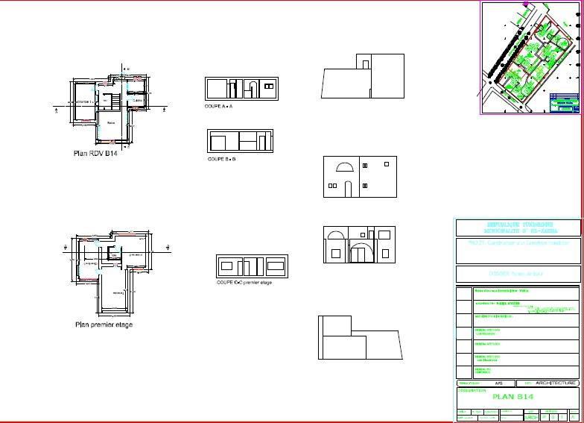
B14
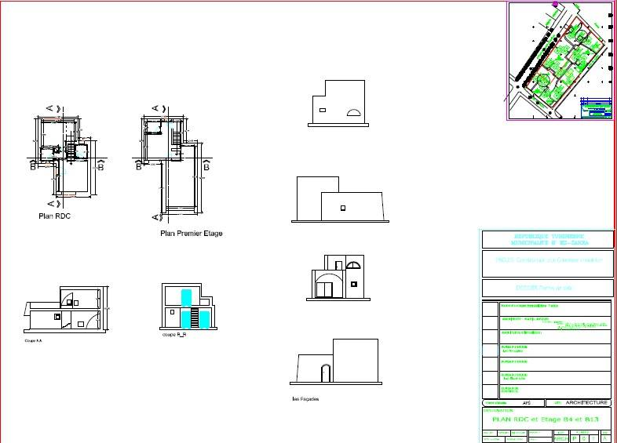
B4, B13

- Relevé d’une villa
Le design d’intérieur cette villa a eu des modifications sur place alors il était obligatoire de prendre les nouvelles dimensions.

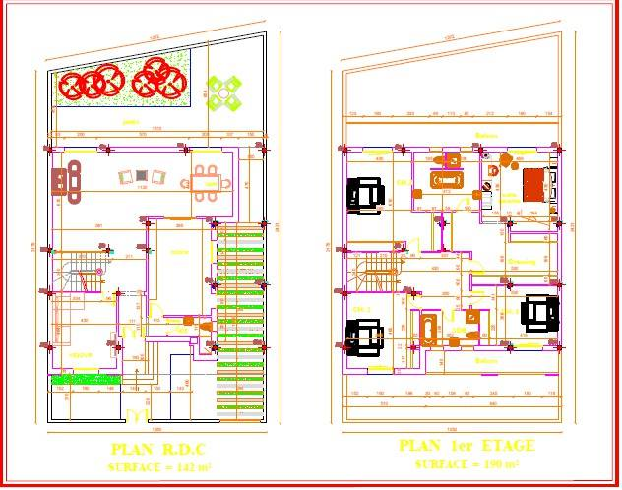
Avant
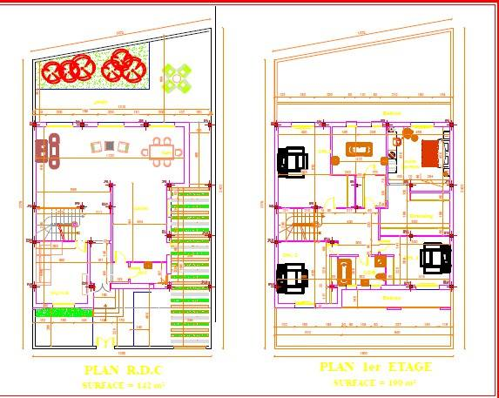
Apres

- Aménagement d’un bungalow
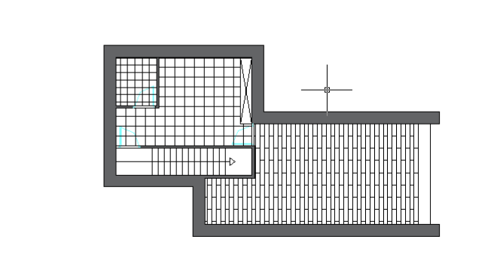
Calepinage étage
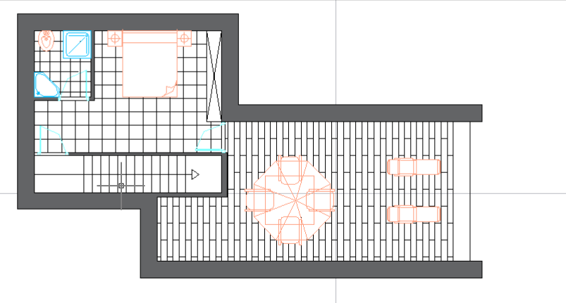
Etage stylisé
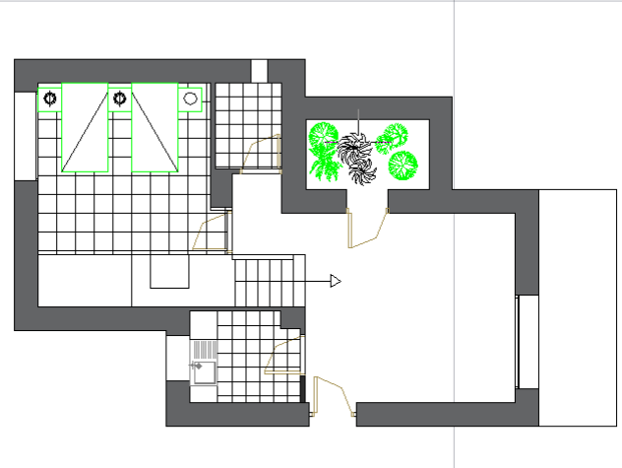
RDC

- Visite chantier

- La première visite :
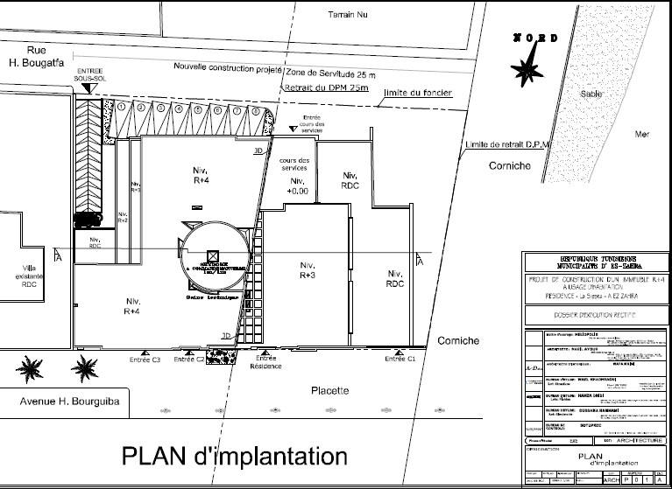
Plan d’implantation de la résidence LA SIESTA

- on a visité le chantier situé à la « Zahra » près de la plage.
- Ce projet a marqué un retard remarquable il était prévu pour le moins de juin 2017, on est dans le moins de juillet 2017, et il est encore au niveau de construction intérieur.

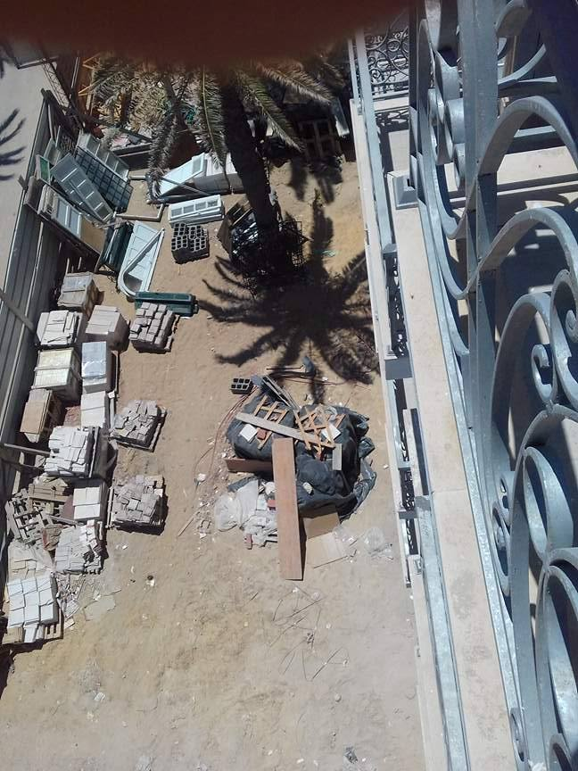
Le chantier est mal organisé, il est encombré et il n’Ya pas d’espace suffisant pour les engins.

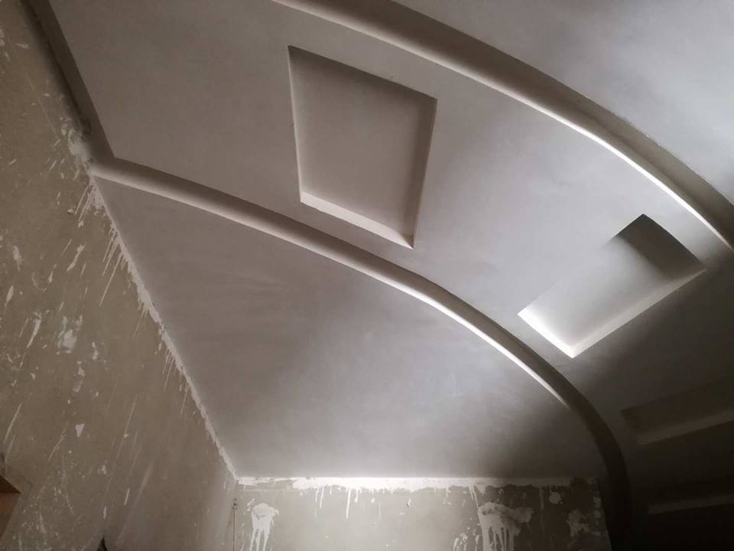

Faux plafond à l’entrée des bâtiments
Le défaut au niveau de faux plafond est très remarquable, il n’y a pas de joint creux.

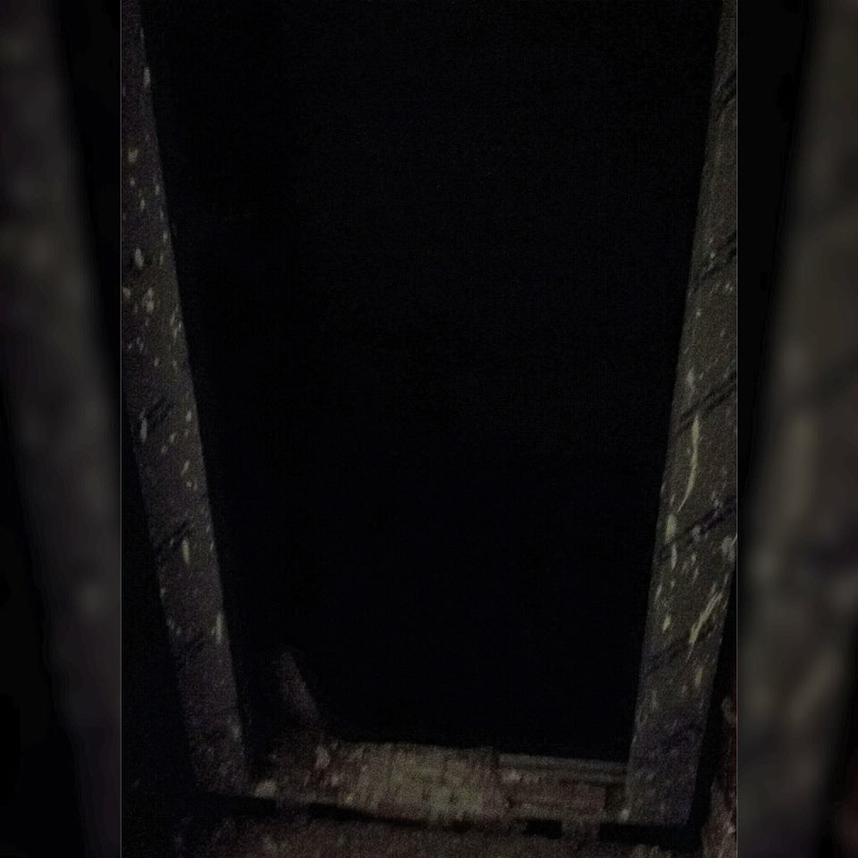

- Manque de sécurité, il faut mettre une planche de bois de 1 m au niveau d’ascenseur.
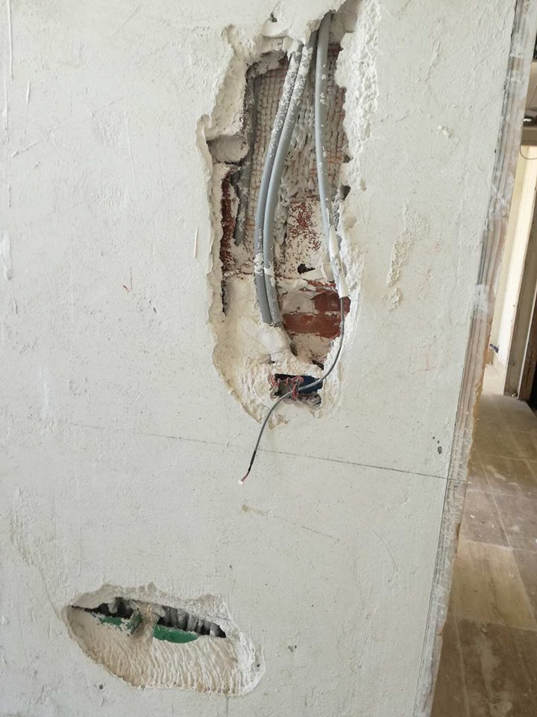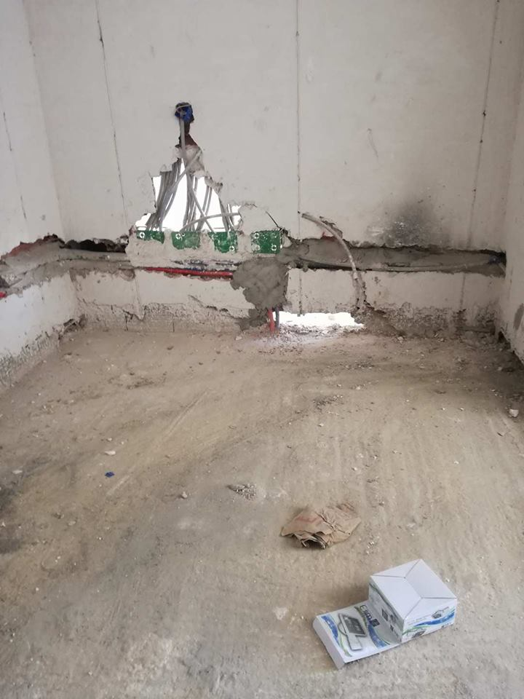

- Il y’a un manque de coordination entre l’architecte, l’architecte d’intérieur et l’ingénieur d’électricité, et c’est l’architecte qui prend le rôle de coordinateur entre ces derniers.

RMQ : dans quelques sous espaces l’HSP ne correspond pas aux normes elle varie entre 2m 30 et 2.50.
- La deuxième visite

Un appartement fini
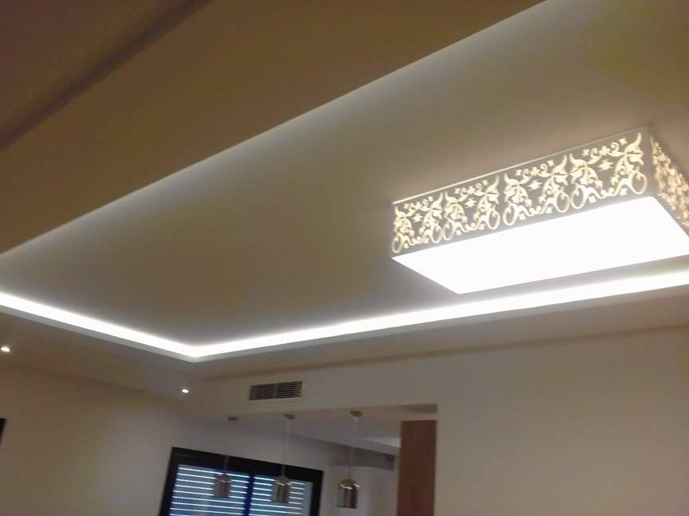
Faux plafond
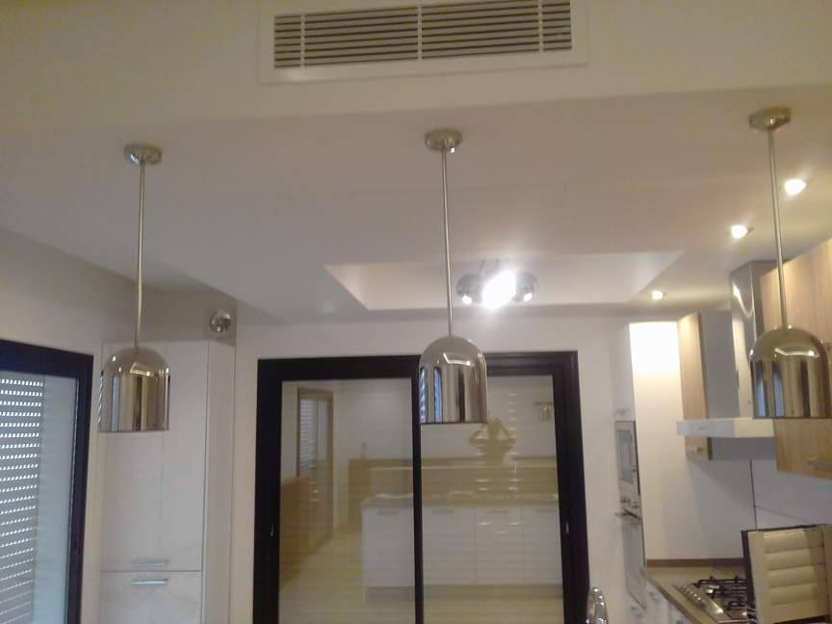
La cuisine
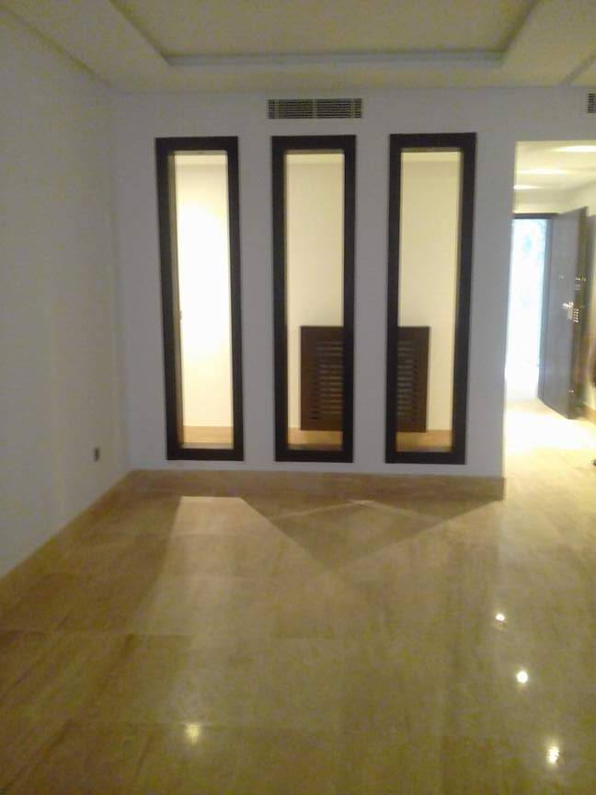
Grès brillant
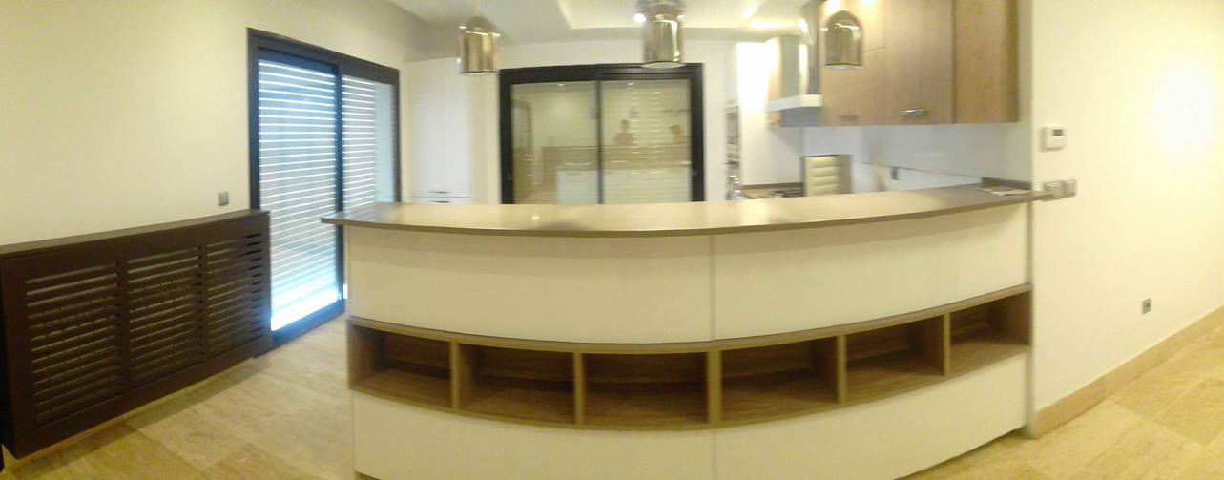
Comptoir de la cuisine ouvert sur le salon

- Pose pierres reconstitué au niveau de façade
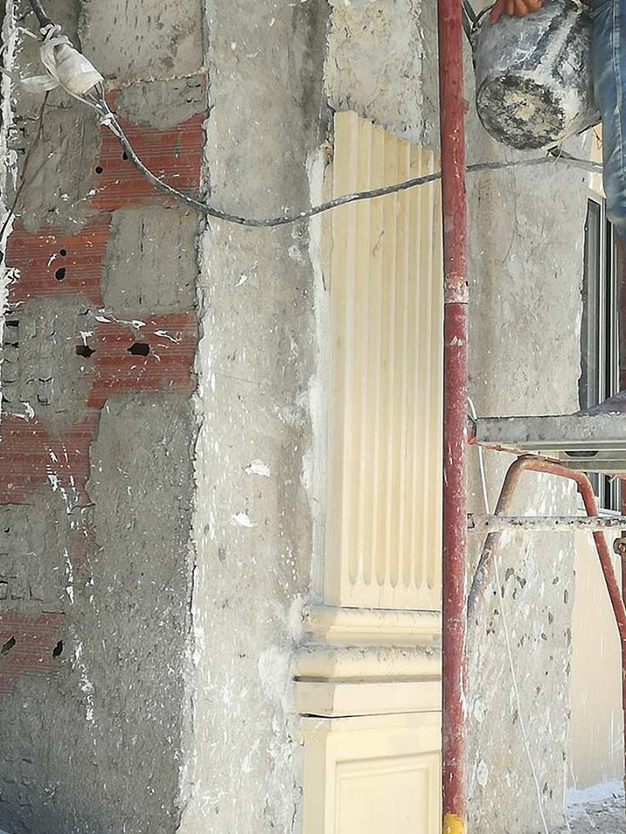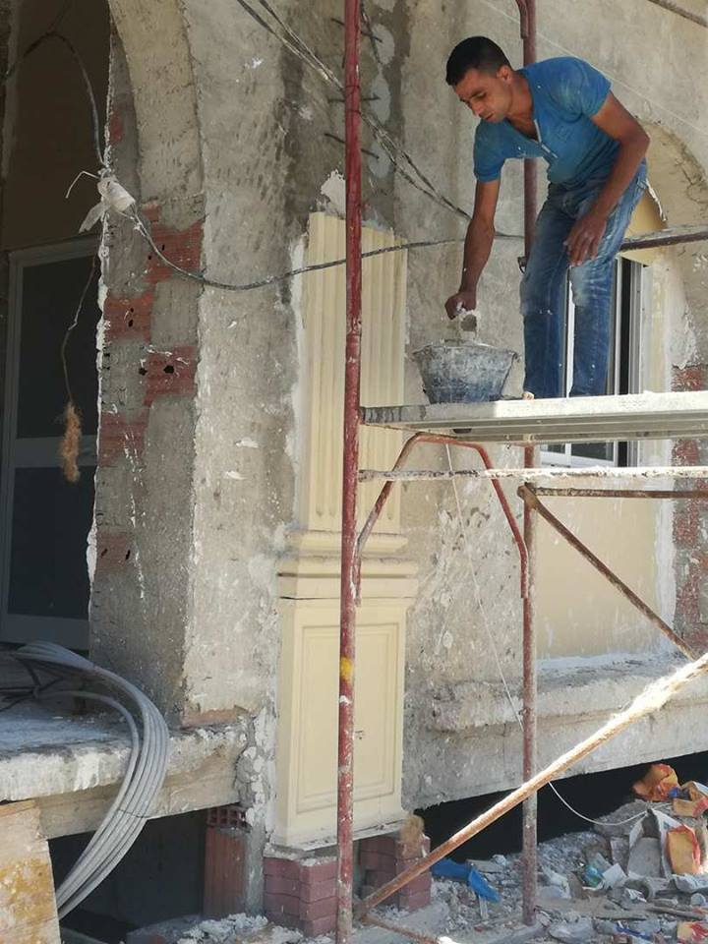
La pose est faite par des crochets qui permettent l’accrochage des pierres
On utilise le ciment blanc, sable et eau.

Conclusion des visites :
Ce projet manque de suivit de chaque intervenant, il y’a un problème énorme de coordination.
Il faut respecter les règles de chantier les suivis, le journal et le PV, pour diminuer les risque de fautes, et de retards.

- Conclusion
Au niveau personnel, j’ai su m’intégrer dans l’équipe, que j’apprécie fortement. J’ai également gagné en autonomie et beaucoup appris par moi-même. J’ai mené à bien toutes les missions qui m’ont été attribuées et ont servi par la suite à d’autres tâches.
Au niveau professionnel, cette expérience a enrichi mon savoir sur l’organisation d’une agence, sur les différentes étapes d’un projet ainsi que sur les termes. J’ai également eu la chance de me rendre sur de nombreux chantiers.
Mon niveau s’est beaucoup amélioré même si il reste encore moyen. Avec du recul, j’ai fait d’importants progrès, et je comprends maintenant la majorité des éléments qui peuvent m’être demandés, et j’arrive à me faire comprendre lorsque j’ai un doute ou que je désire donner mon point de vue.
Cette expérience restera un souvenir inoubliable et enrichissant de bien des manières

